**Suggesties:**

* ***Algemeen:***

Voorzie in de woonkamer een seizoenstafel waarop je in de loop van het jaar elementen kan plaatsen die gebonden zijn aan de tijd van het jaar en de betreffende jaarfeesten zoals Sint Niklaas, Kerstmis, Pasen, Pinksteren, Allerheiligen, … Je kan er een kaarsje plaatsen, tekeningen van de kinderen, een knutselwerkje, een foto, natuurelementen, christelijke symbolen zoals een kruisje of Mariabeeldje, …

Maria en Jozef dag na dag in de woonkamer verplaatsen naar de stal toe en met kerstavond laten aankomen.

Dag na dag de engel laten neerdalen in de kerstboom met het kindje Jezus in de armen.

Samen een kerstboom gaan kiezen (met de spade uitsteken?)

Kerstboom versieren met eigen knutselwerkjes.

* ***Knutselen***

Samen een adventskrans maken en de 4 kaarsen ontsteken, week na week op zondag een kaars meer. In de tuin of tijdens een winterwandeling het benodigde materiaal zoeken.

* + - Zie *bijlage 1* adventskrans maken stappenplan
    - Iets ingewikkelder: <https://www.kerknet.be/kerknet-redactie/video/knutsel-een-adventskrans-met-karolien-verbanck-en-mystery-gast?microsite=866>

De kaarsen op het kaarsenblad laten uitknippen en inkleuren. Zie *bijlage 2* inkleurkaarsen

Zelf kerstkaarten maken met een mooie wens en deze bij de buren/ouderen in de bus steken.

* ***Zingen***

Adventsliederen zingen. Zie *bijlage 3* adventsliederen (met link naar youtube) .

* ***Kerstverhalen***

Het kerstverhaal vertellen aan de hand van de powerpoint (bijlage 4) of met de beelden van de powerpoint (bijlage 5) en de tekst (zie bijlage 6)

Na de powerpoint kunnen de beelden (bijlage 7) uitgeknipt worden en kan je de puzzel (bijlage 8) maken met deze puzzelstukken of digitaal via deze link (openen of knippen en in de browser plakken)

<https://puzzel.org/nl/jigsaw/update?p=-MqebjklNic-nTVCQD9Q>

Het kerstverhaal zelf vertellen aan de hand van de powerpoint. *Zie bijlage* 9 Kerstverhaal.

Het kerstverhaal voor jonge kinderen: <https://youtu.be/qjTuykW506Q>

Bij een kaarsje in stilte de dag afsluiten met het Weesgegroetje of Onze Vader en met het kaarsenhoudertje in de hand door het donker naar de slaapkamer om een kerstverhaal te vertellen. Boeken met kerstverhalen zijn te koop in de religieuze boekhandels (zie verder) of uit te lenen in de plaatselijke bibliotheek.

Adventskalender waarbij je elke dag van de advent in de ochtend een raampje opent. Let erop dat het kerstverhaal verteld wordt op de kalender. Zie *bijlage 10* adventskalender .

Samen het kerststalletje zetten onder de kerstboom en aan de hand van de beeldjes het verhaal vertellen. Het kindje pas in de kribbe leggen op kerstavond.

Andere leuke tips

Meer suggesties:

<https://www.kerknet.be/thema/advent-en-kerstmis>

Religieuze boekhandels

* Abdij van Tongerlo: <https://www.oudelinden.be/nl/Default/Welkom-5496.aspx>

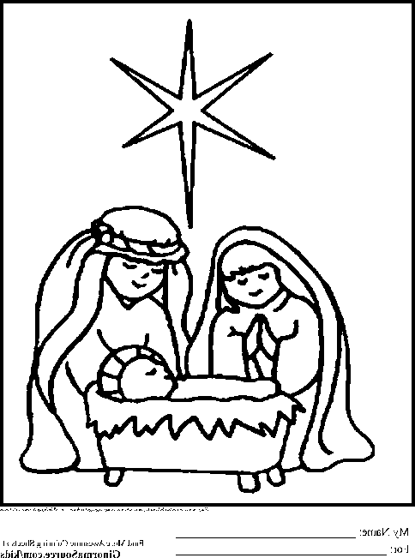Liturgisch Centrum in de Varkensstraat 6 te Mechelen: <https://www.depeerle.be/c-1353278/advent-en-kerst>